Informe de actividades de transparencia de Septiembre del 2019.

La División de Comunicaciones en cumplimiento con la ley 200—04 de Libre Acceso a la Información Pública ofrece informaciones acerca de los trabajos que realiza esta Dirección General para concienciar a la población de la misión con la que está comprometida.

Atentamente,

Francisco Portes Bautista
Enc. División de Comunicaciones

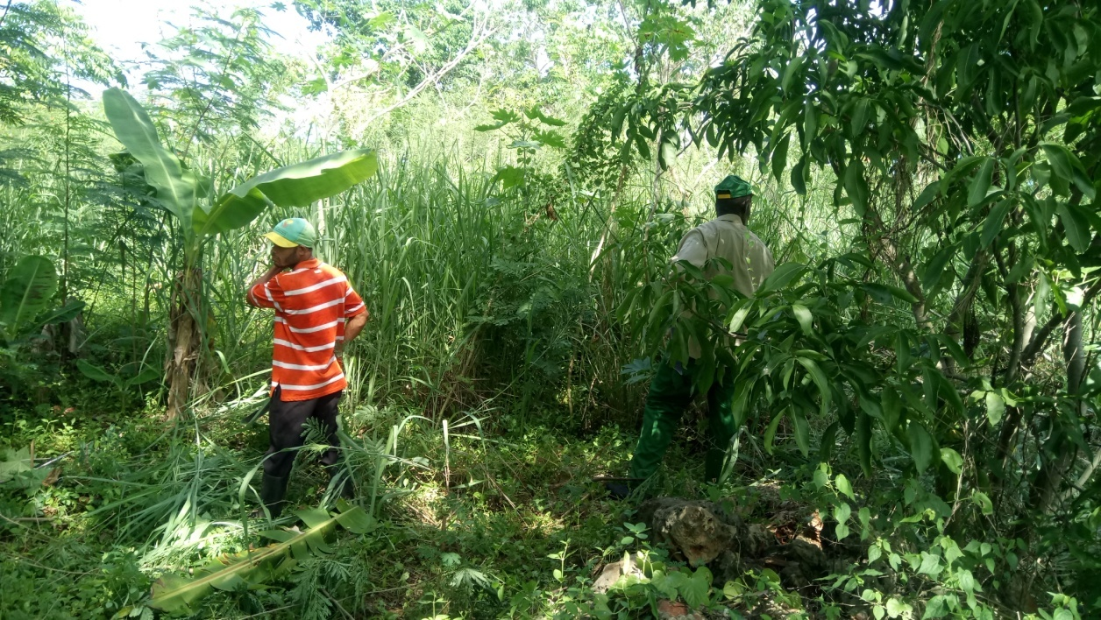
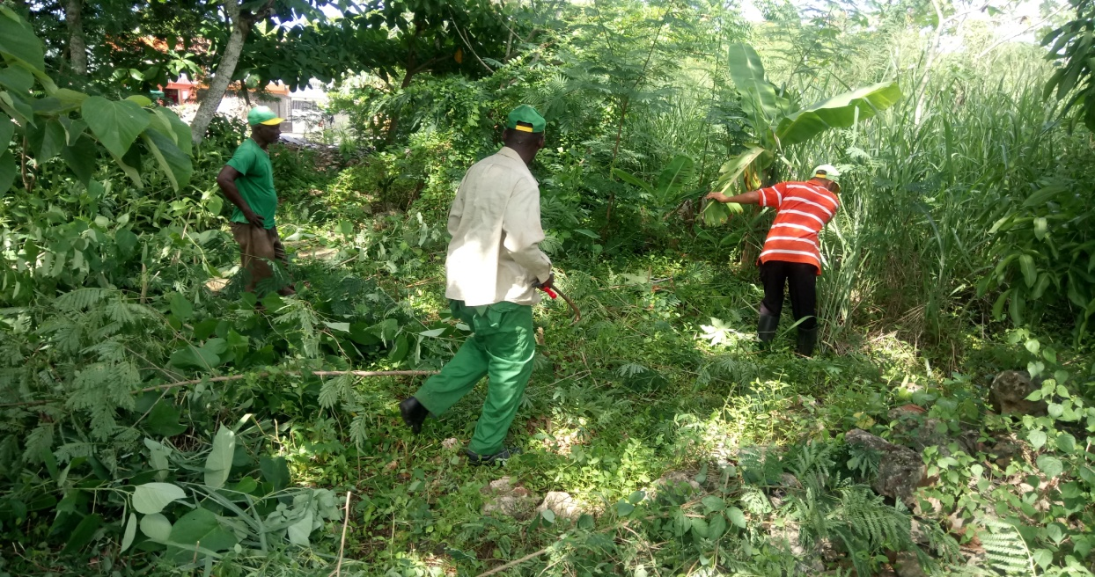
09-09-2019

Aéreas Verdes en el Residencial Los Maestro, Autopista San Isidro.

Atentamente,

Francisco Portes Bautista
Enc. División de Comunicaciones

10-09-2019
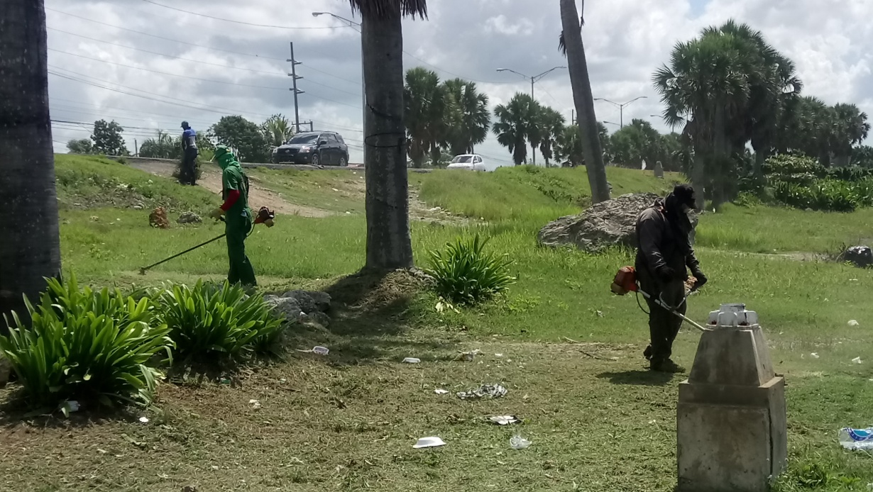

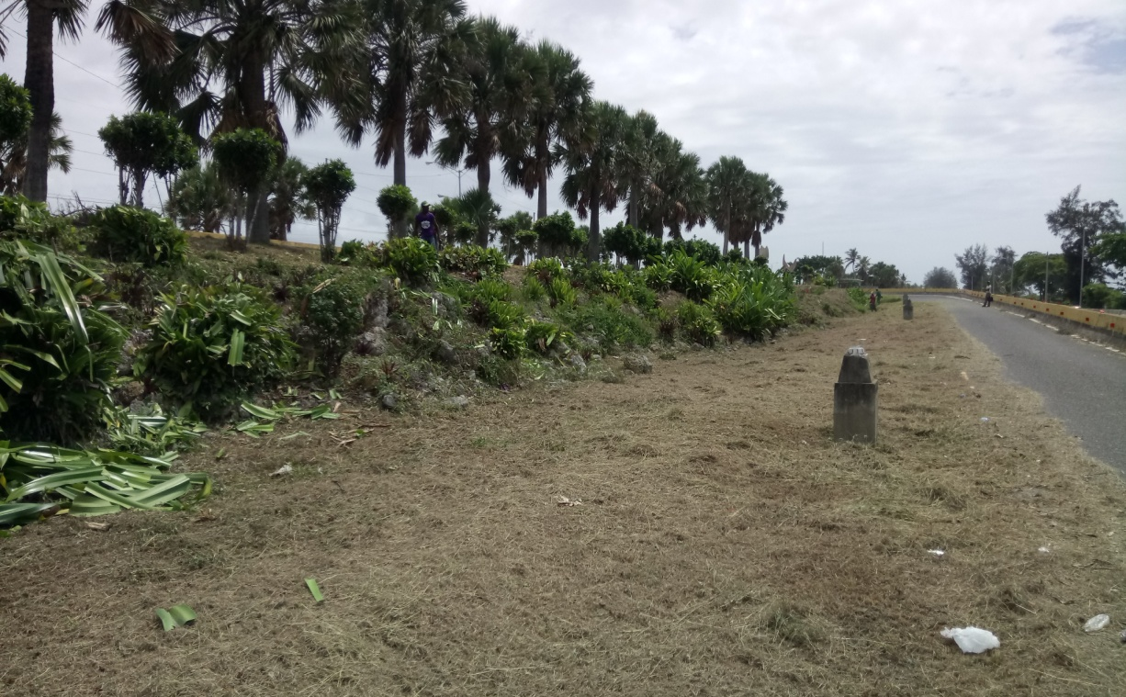

Brigada de Embellecimiento realiza limpieza en la Ruta 66, Av. Las America, Próximo al Aeropuerto.
Atentamente,

Francisco Portes Bautista
Enc. División de Comunicaciones

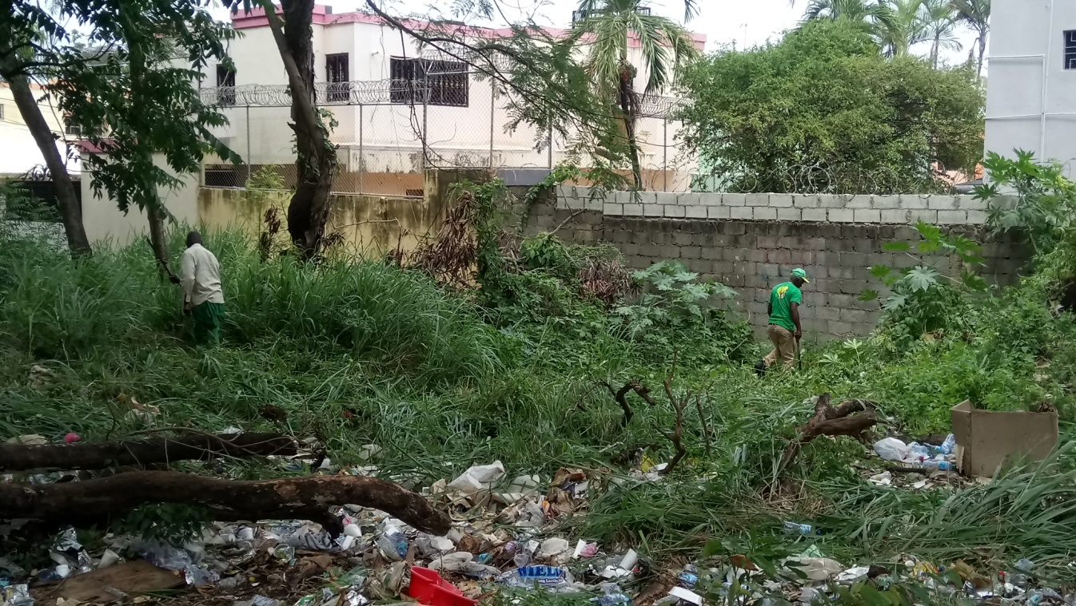
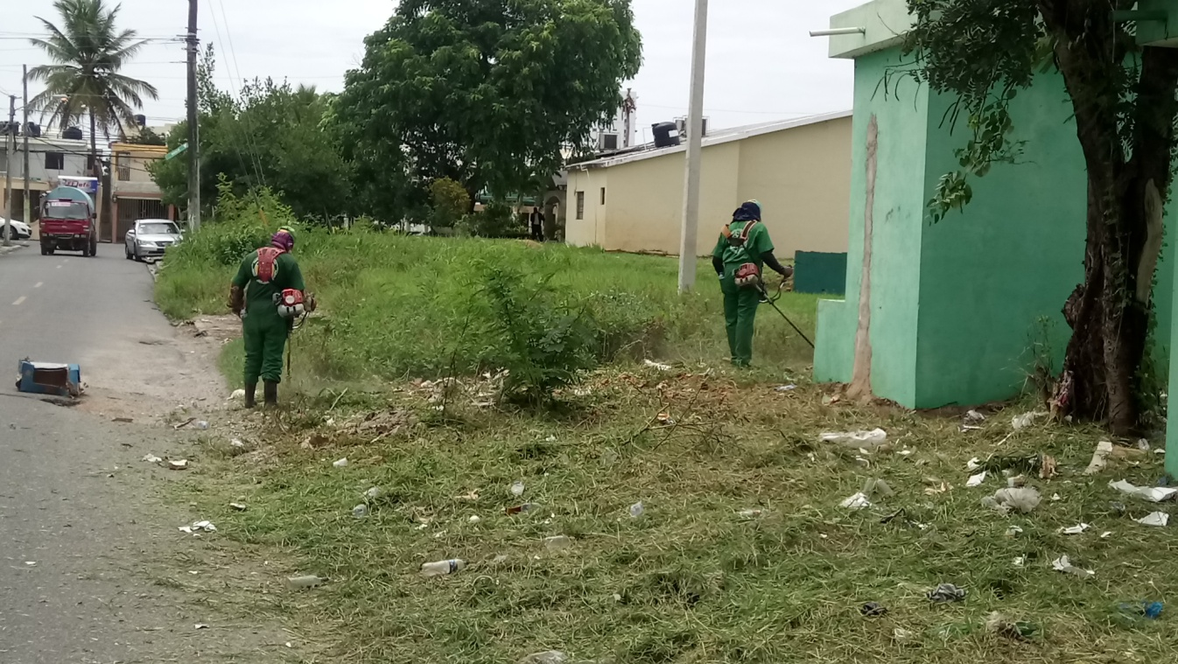
23-09-2019
Brigada realiza limpieza en el Club Deportivo y Cultural Italia
Atentamente,

Francisco Portes Bautista
Enc. División de Comunicaciones

05-09-2019
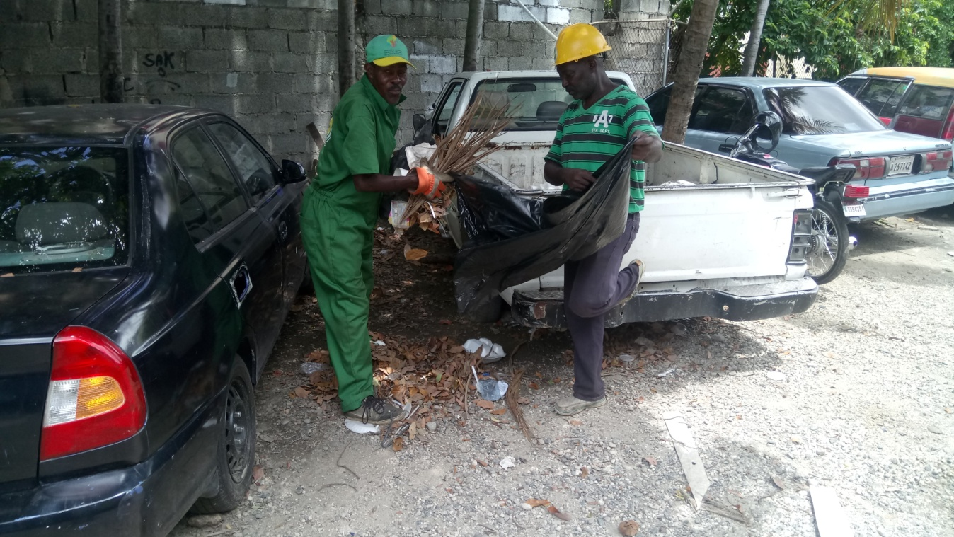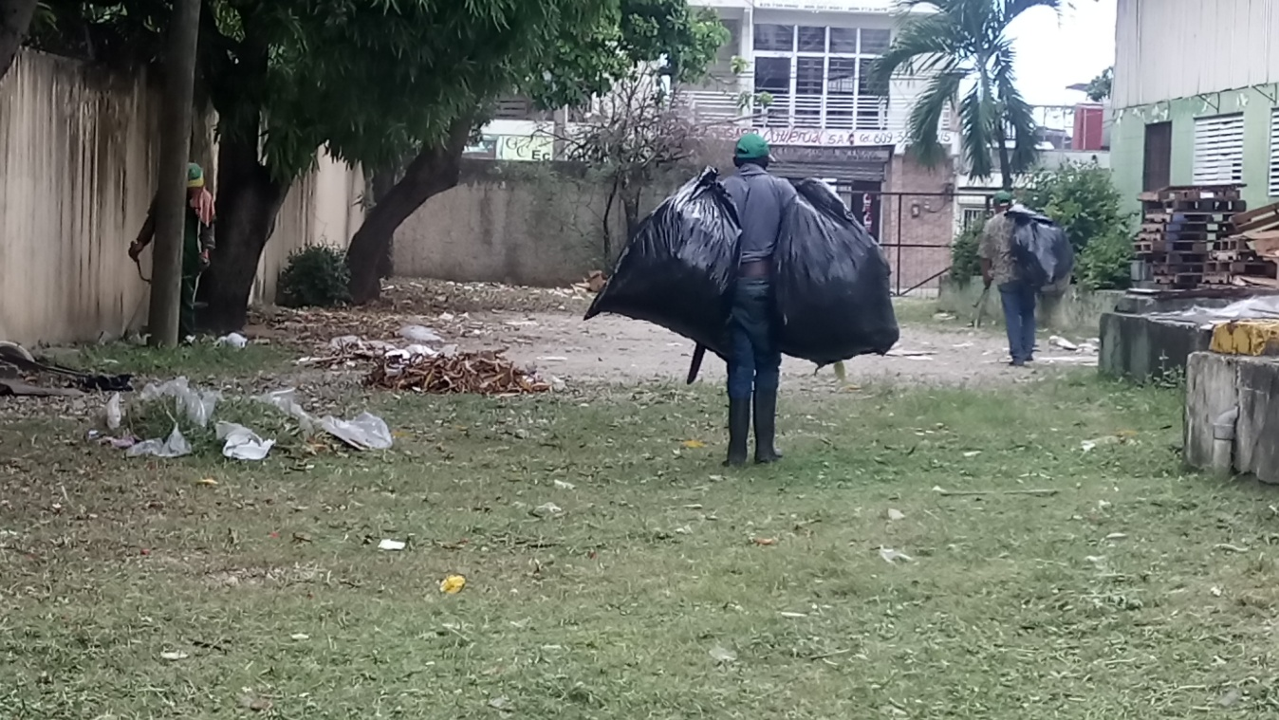
Comedor Económico Las Américas
Atentamente,

Francisco Portes Bautista
Enc. División de Comunicaciones

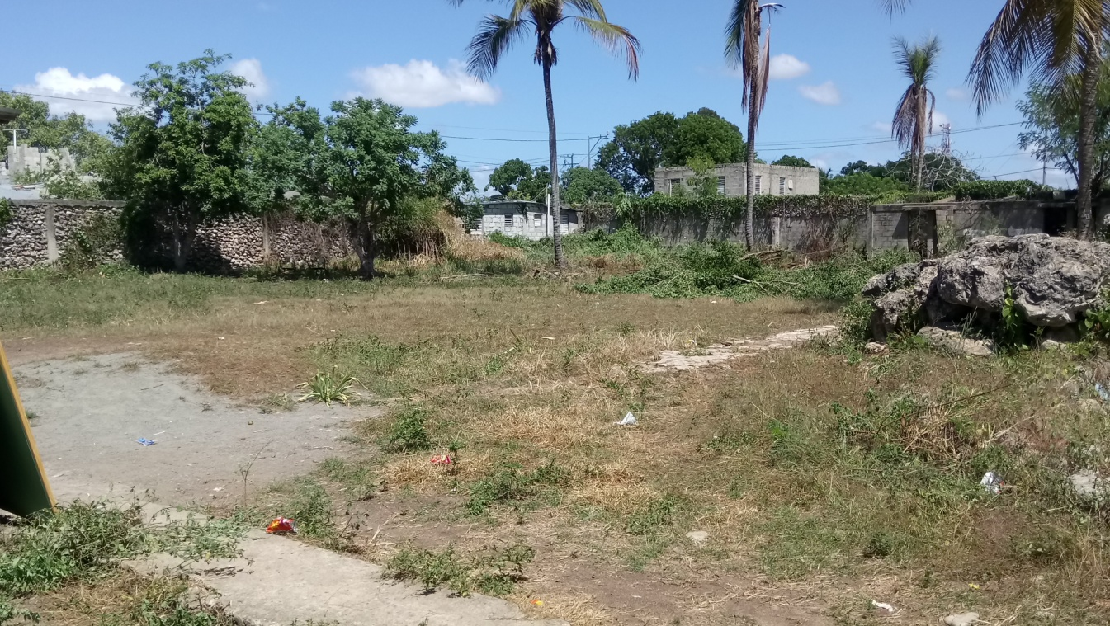
16-09-2019
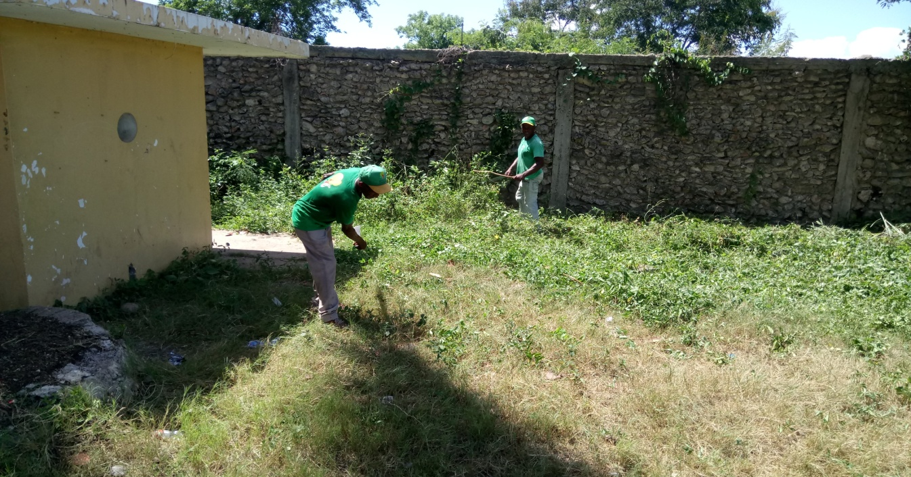
Embellecimiento realiza una jornada de limpieza en el Centro Educativo Los Palmeros, En Agua Loca Las América
Atentamente,

Francisco Portes Bautista
Enc. División de Comunicaciones
18-09-2019
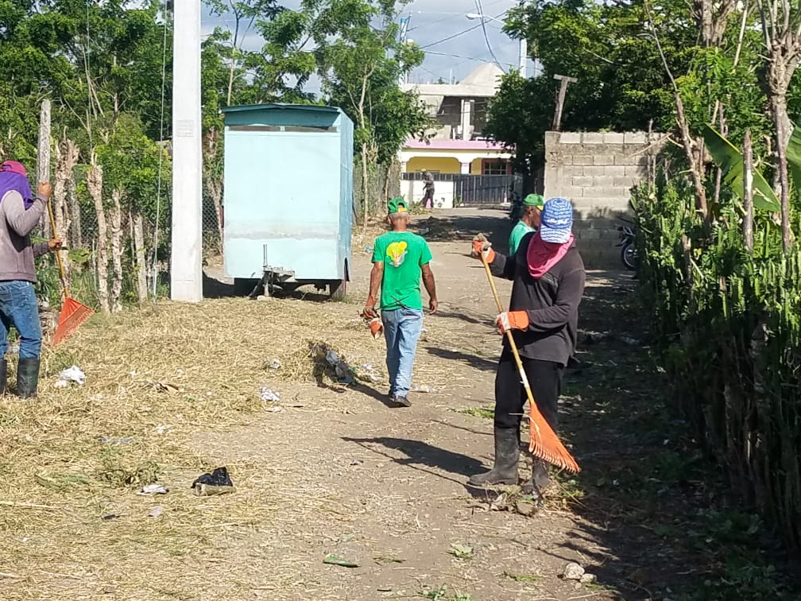

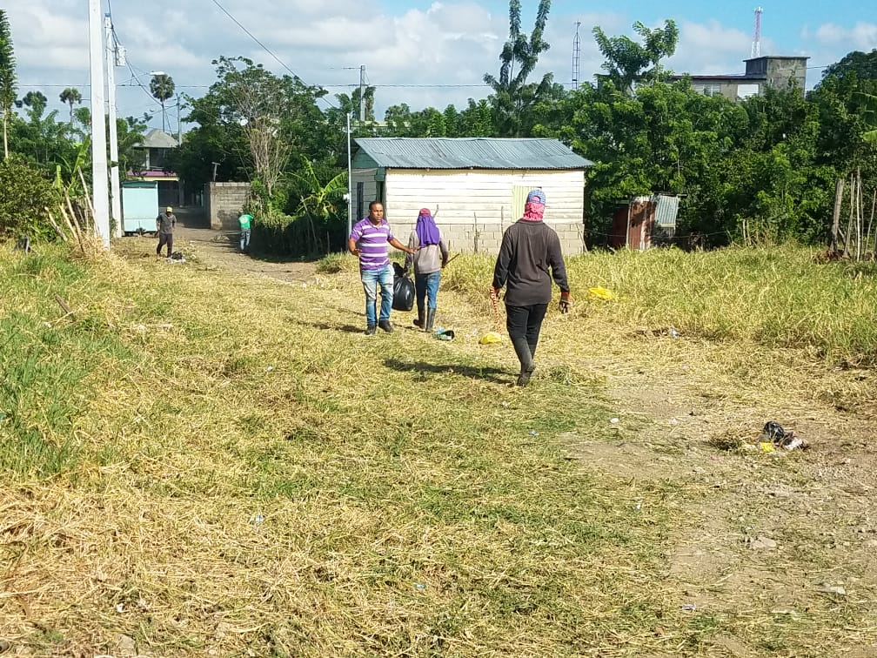

Esta imagen pertenece a la región nordeste provincia Espaillat municipio Cayetano germosen carretera principal Cayetano germosen Villa Tapia barrio los rojas.

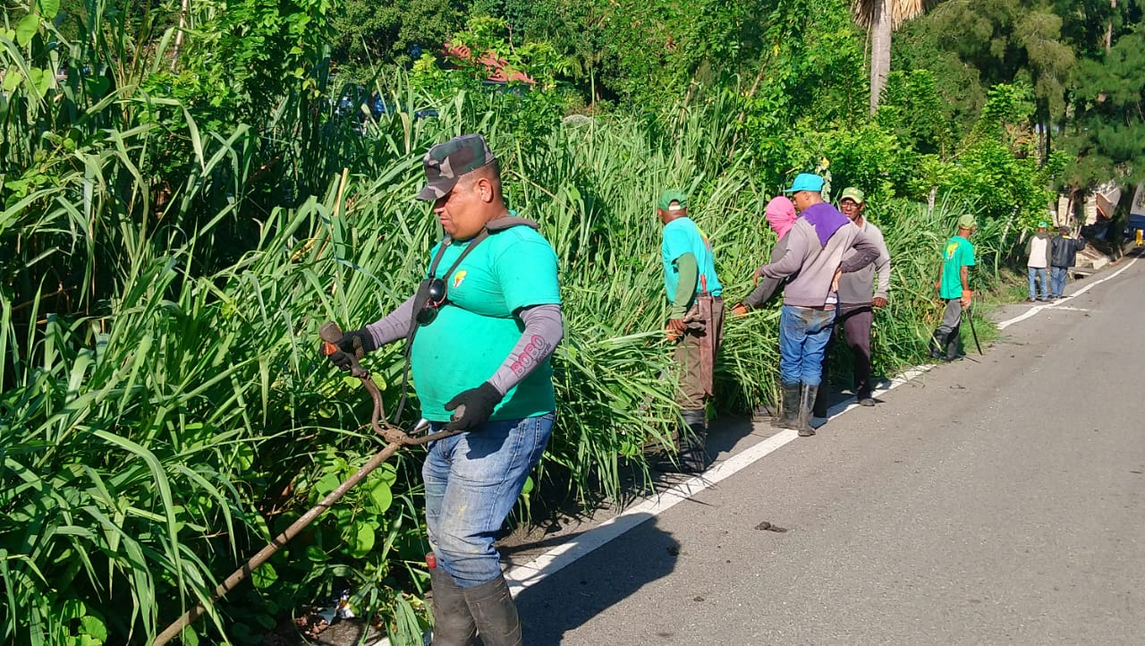
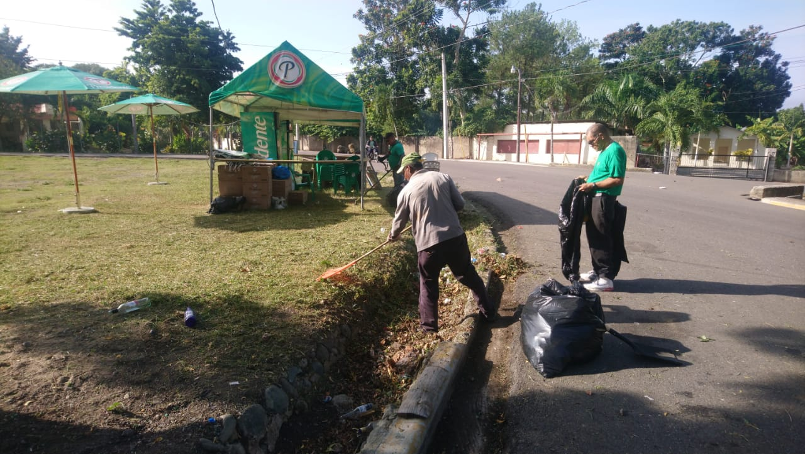
20-09-2019

Esta imagen pertenece a la región nordeste provincia la Vega municipio la Vega carretera principal desde el puente de Bacui hasta el cruce de la sabana de los Jiménez

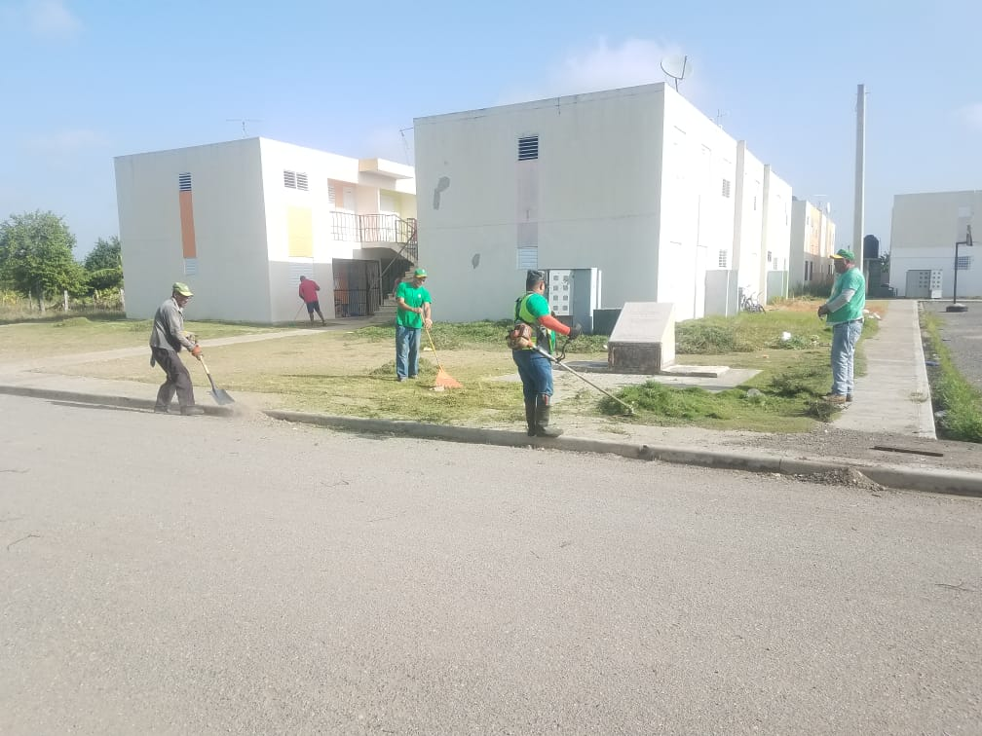
20-09-2019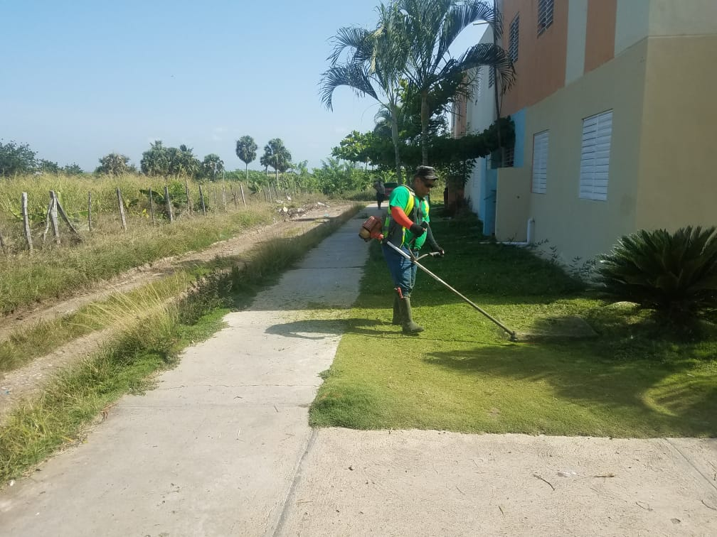
Esta imágenes pertenece a la región nordeste provincia Espaillat municipio Cayetano germosen calle el carril conjunto habitacional invi, Villa progreso guanabano
Atentamente,

Francisco Portes Bautista
Enc. División de Comunicaciones

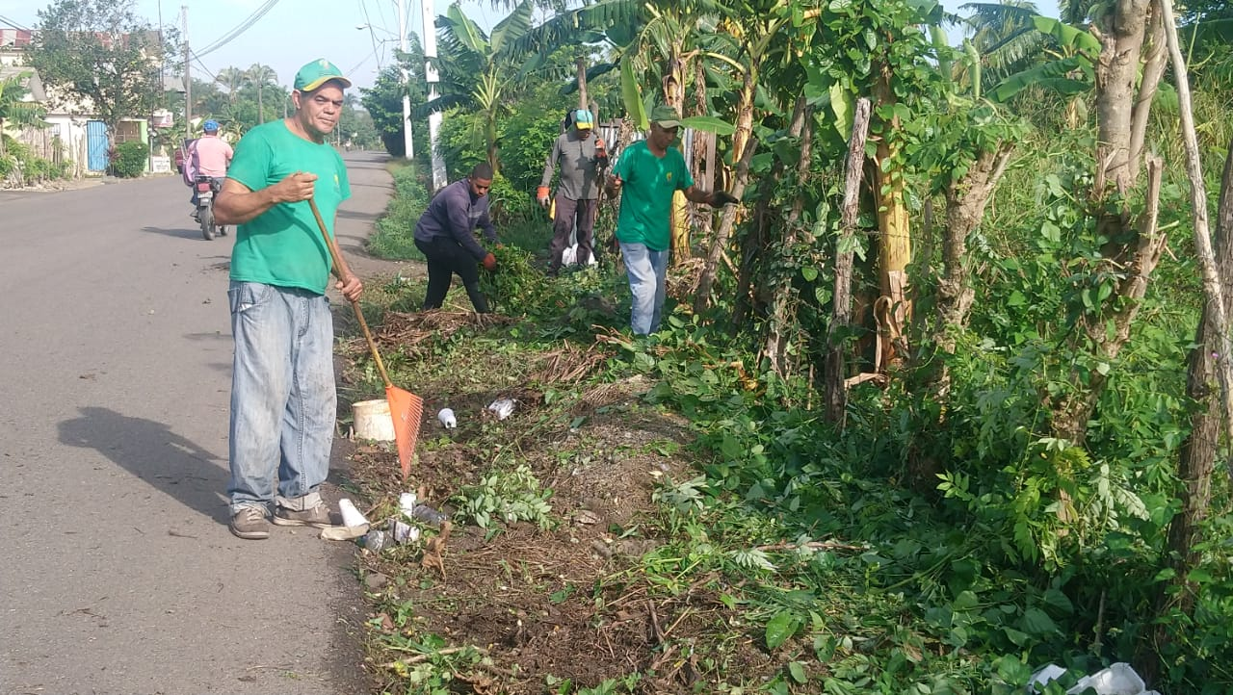
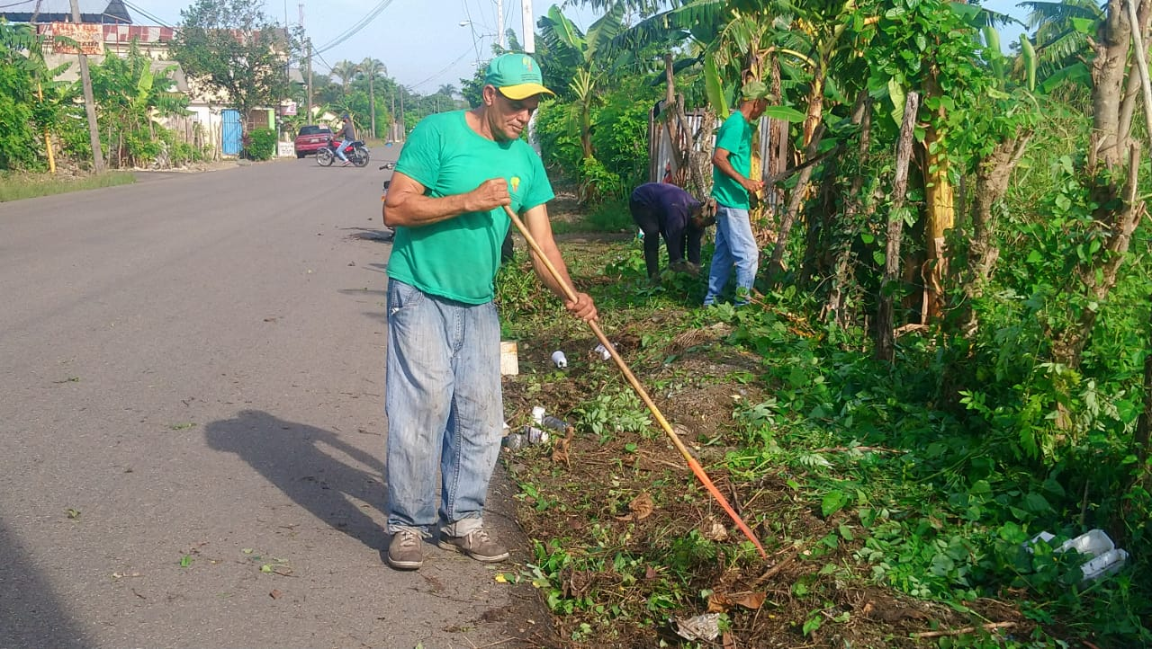
23-09-2019

Esta imágenes pertenecen a la región nordeste provincia Espaillat municipio Cayetano germosen carretera principal Cayetano germosen Villa Tapia
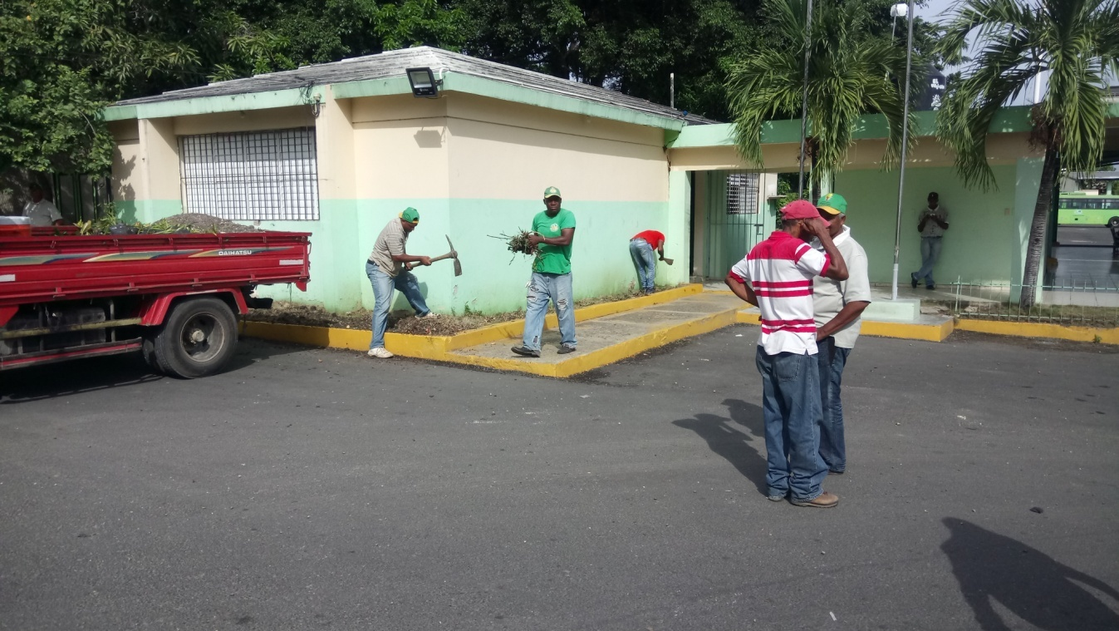
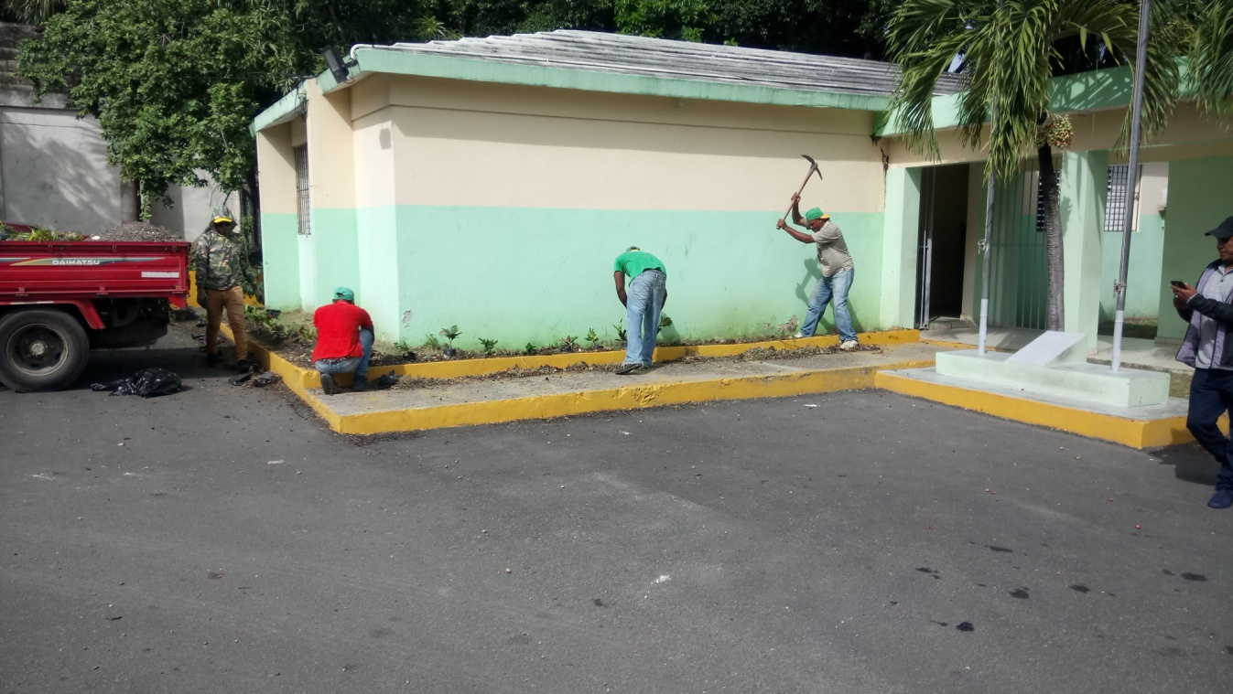
18-09-2019
Brigada realiza siembra de plantas en los jardines de la Omsa, Carretera Mella.
Atentamente,

Francisco Portes Bautista
Enc. División de Comunicaciones
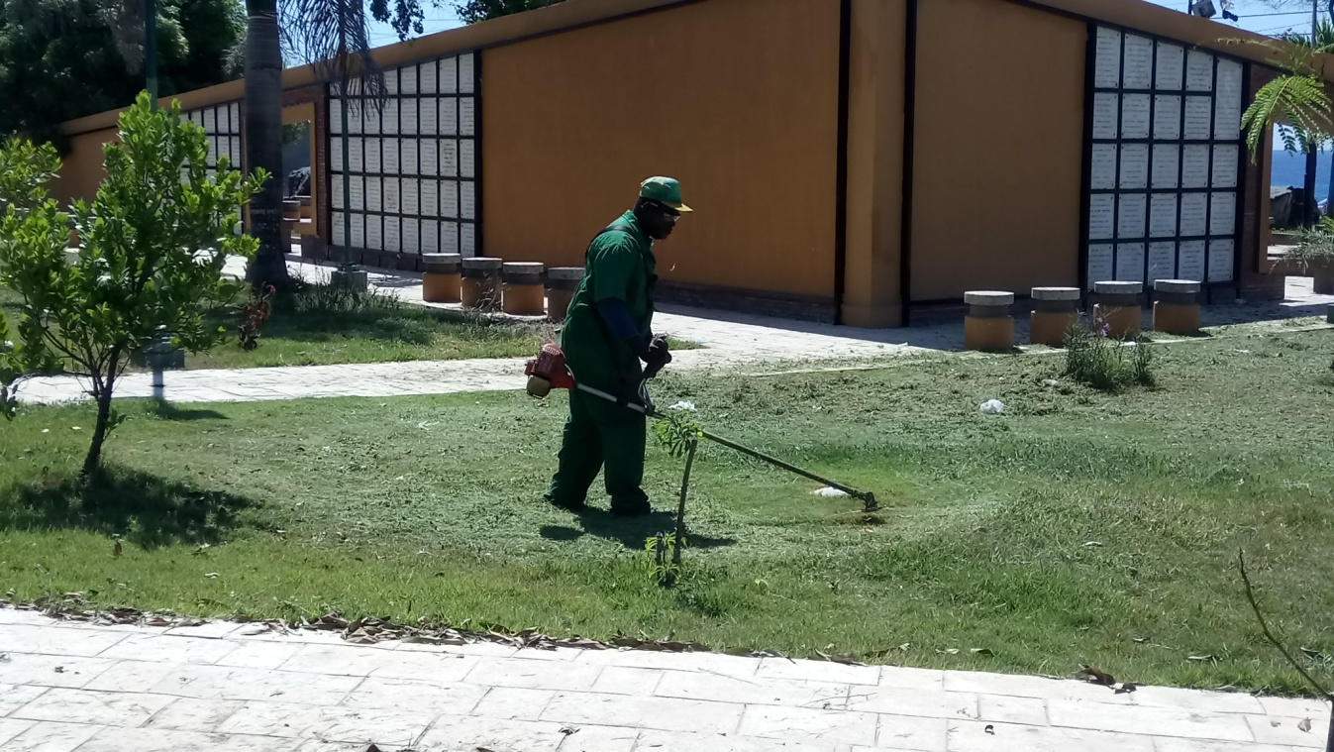
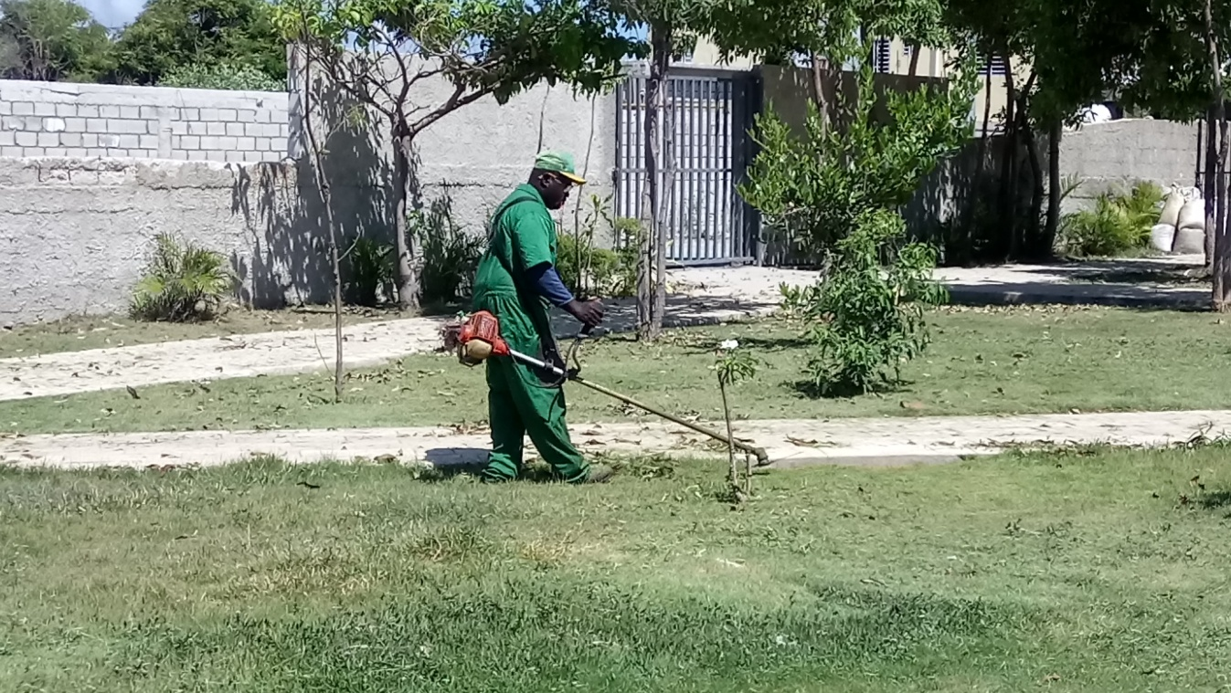
16-09-2019
Parque de Aguas Locas, Av. Marginal Las Américas.
Atentamente,

Francisco Portes Bautista
Enc. División de Comunicaciones
23-09-2019
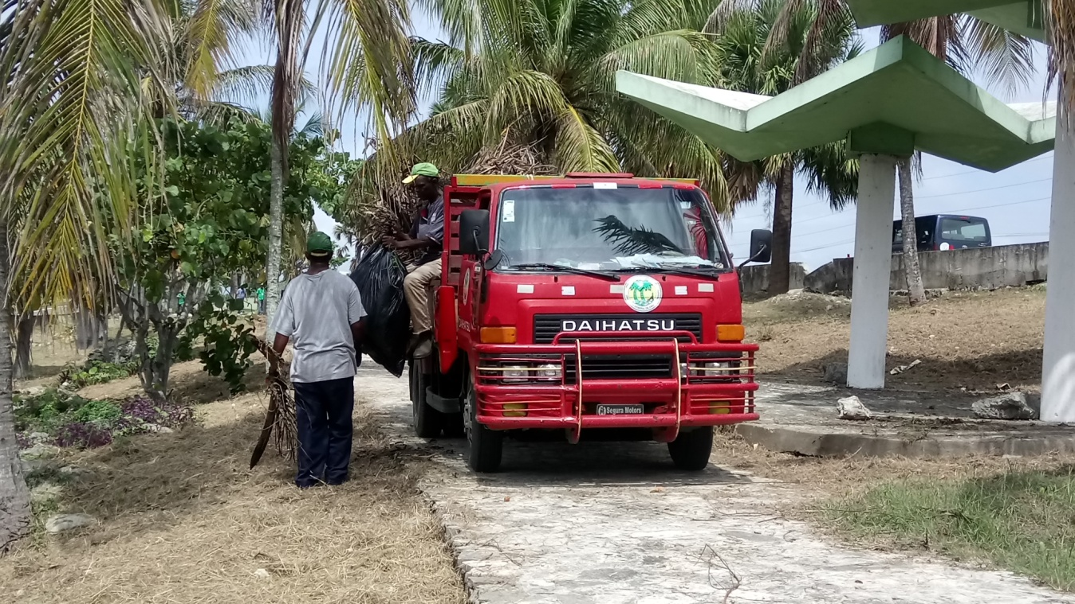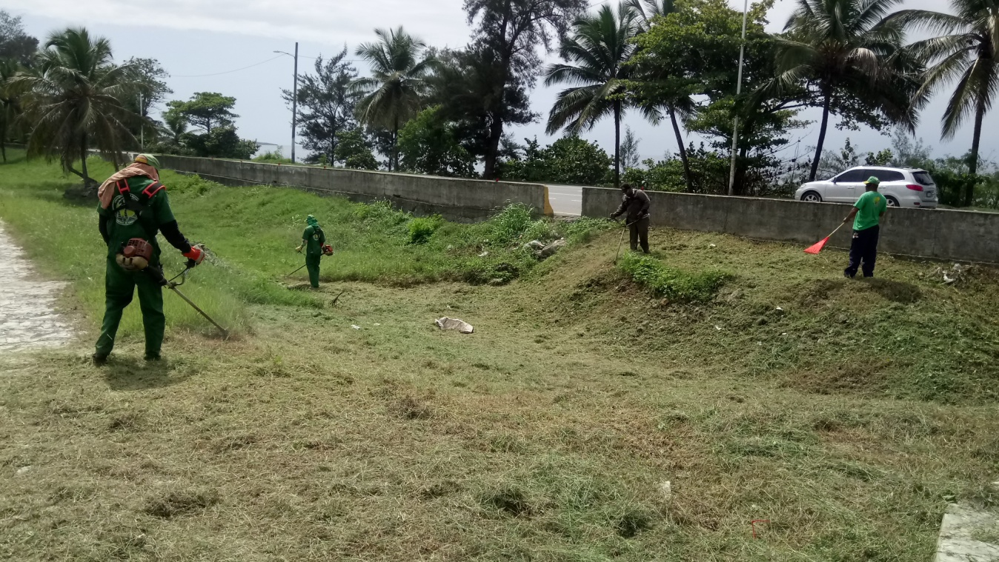
Plaza de la Bandera, Av. Las Américas.
Atentamente,

Francisco Portes Bautista
Enc. División de Comunicaciones
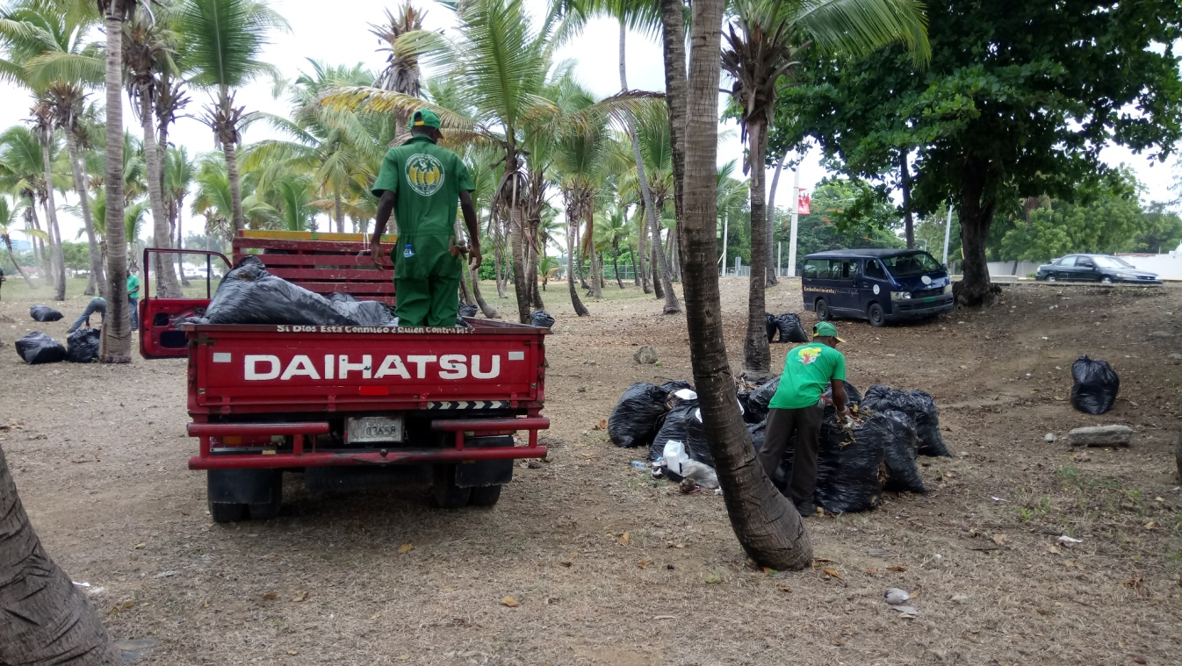
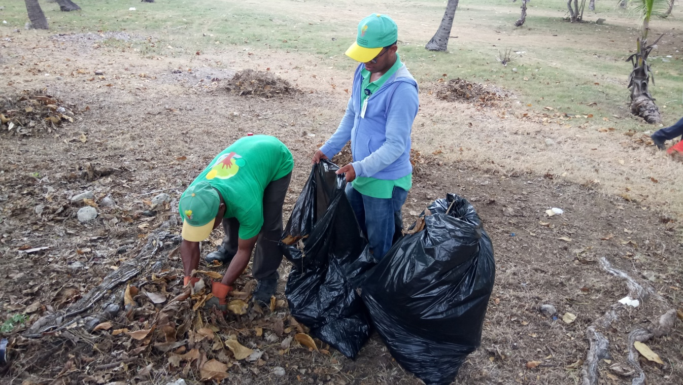
10-09-2019
Puerto San Souci
Atentamente,

Francisco Portes Bautista
Enc. División de Comunicaciones
23-09-2019
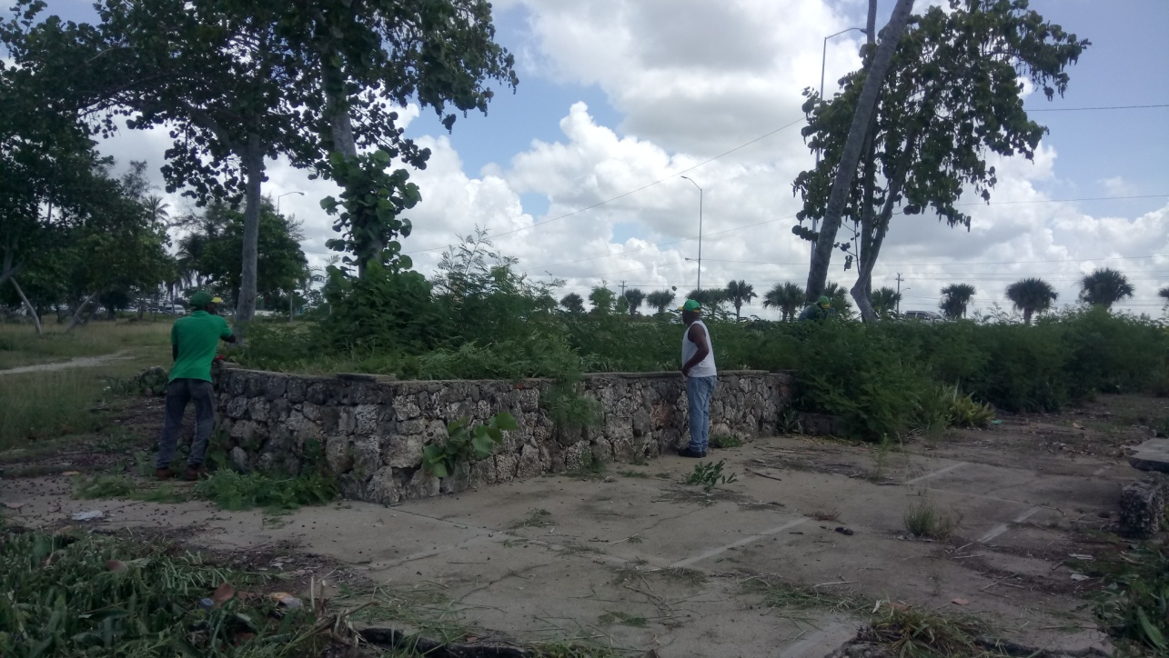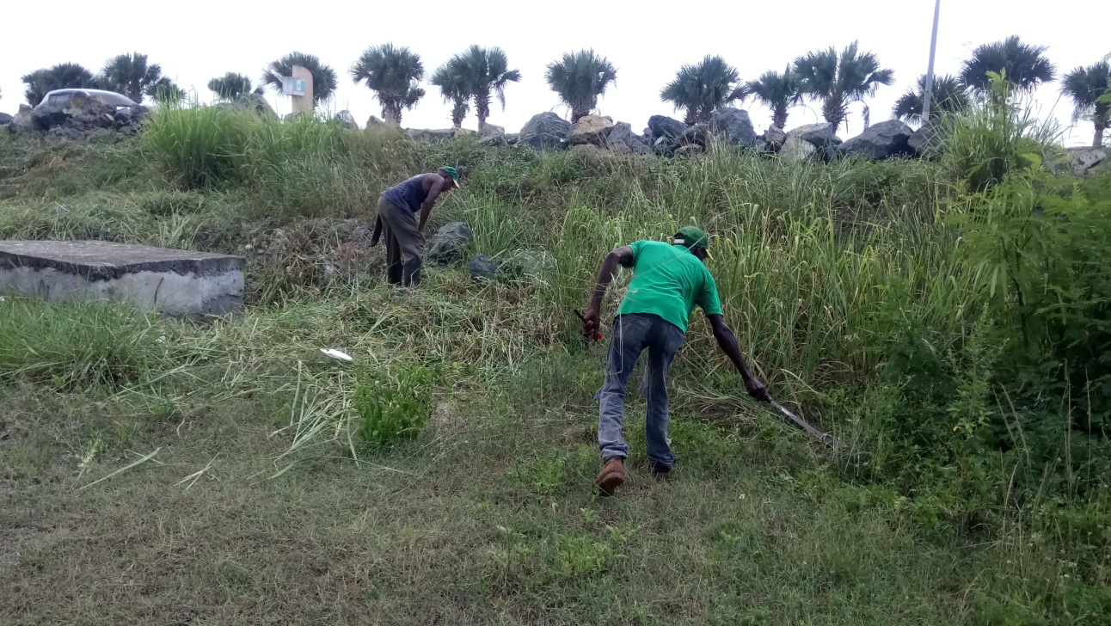
Brigada de Embellecimiento mantiene limpia las costas de la ruta 66, próximo al Aeropuerto Las América.
Atentamente,

Francisco Portes Bautista
Enc. División de Comunicaciones

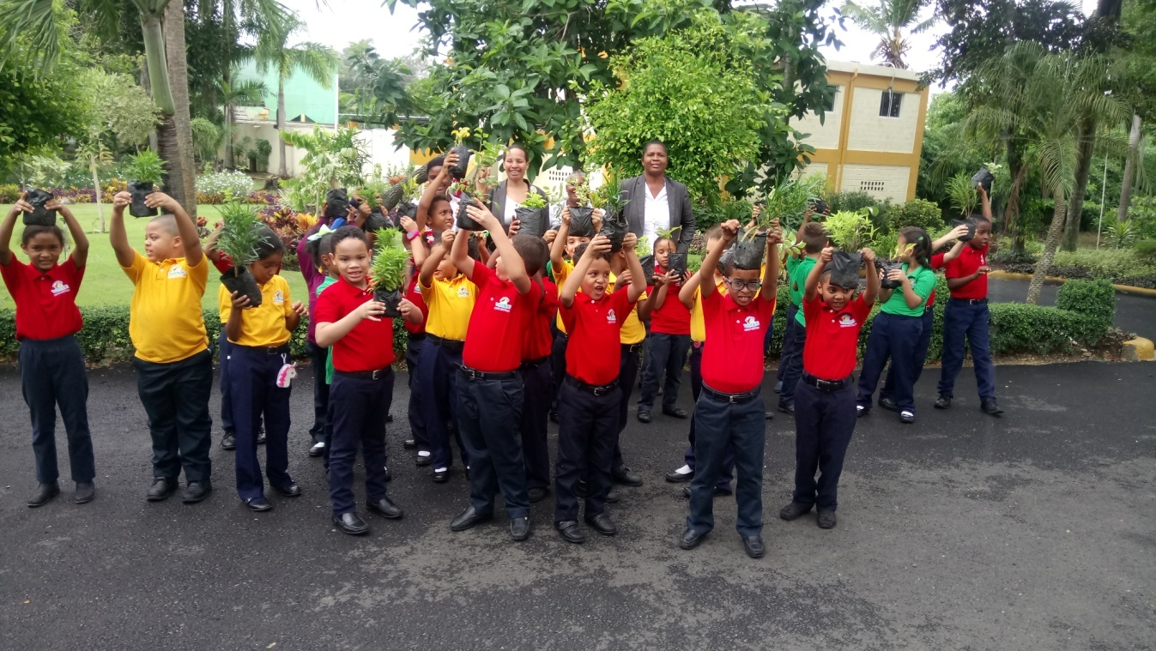
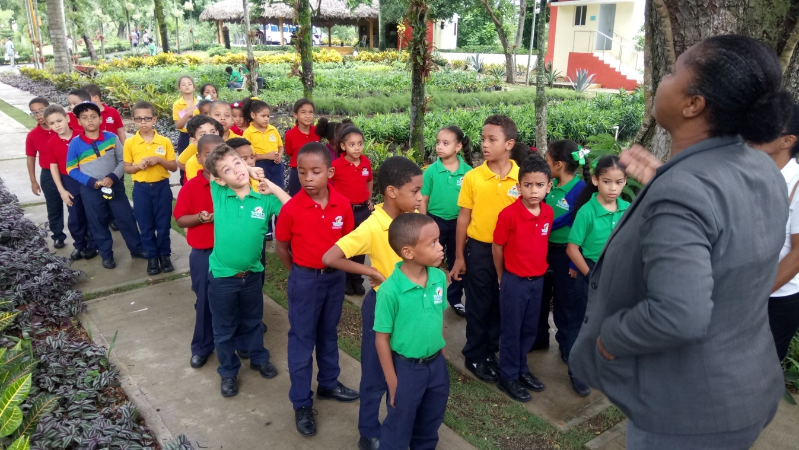
19-09-2019

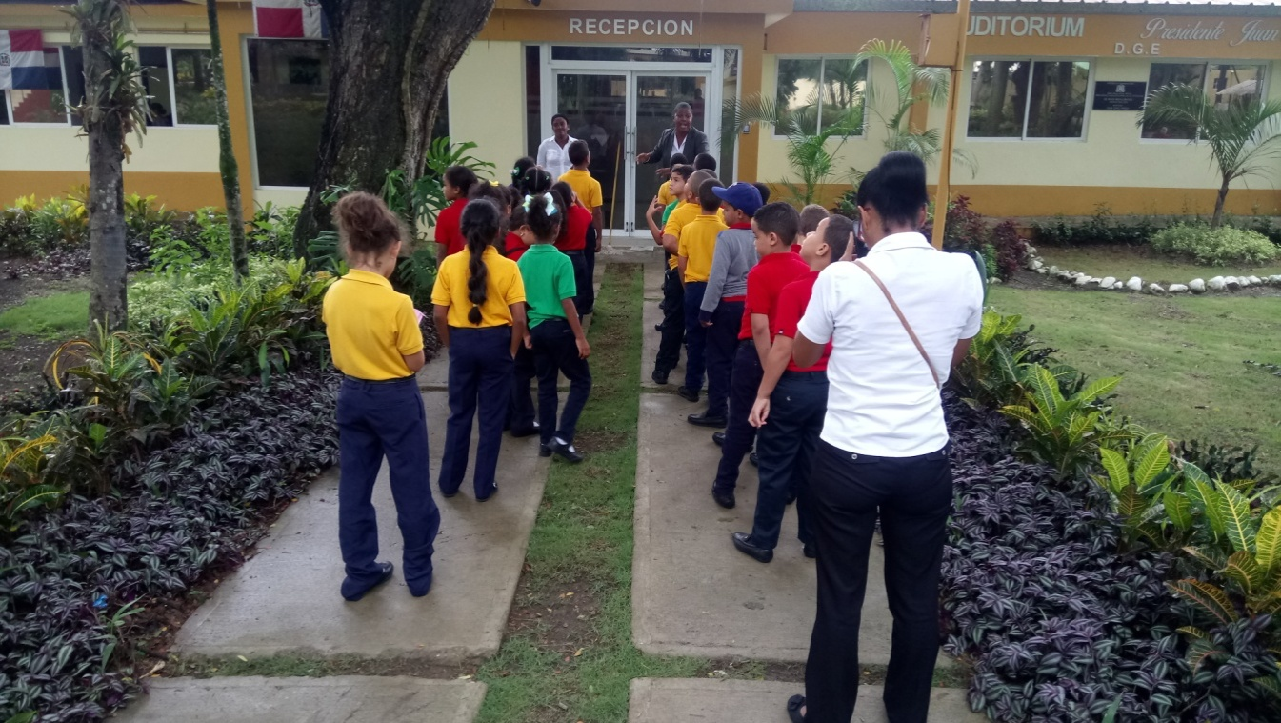
Visita del Centro Montessori, La Casa del Bambini
Atentamente,

Francisco Portes Bautista
Enc. División de Comunicaciones

